

臺北市立大學資訊科學系

畢業專題報告

專題題目：

Unity遊戲設計---

**The mummy – Adventure Game, Running Brothers, Magic War**

學號：U10216035

姓名：呂依芳

指導教授：盧東華教授

中華民國106年6月11日

**臺北市立大學資訊科學系**

**大學部資訊專題報告審查表**

|  |  |  |  |  |
| --- | --- | --- | --- | --- |
| 學號 | U10216035 | | 姓名 | 呂依芳 |
| 題目 | Unity遊戲設計 | | | |
| 指導教授 | | 盧東華 | | |
| 評語： | | | | |
| 審查結果： □通過 □修正後通過  □修正後再審 □不通過 | | | | |
| 日期：中華民國 ___年 ___月 ___日 | | | | |
| **＊修正、審查通過後，請務必重新繳交新報告文件(含.doc、.ppt 或其他作品)給系辦及指導教授。** | | | | |

指導教授簽章：

**臺北市立大學資訊科學系專題著作授權書**

本授權書所授權之專題報告為授權人在臺北市立大學 資訊科學

系所 106 級 ___105__學年度第__一___學期完成之資訊專題。

題目： Unity遊戲設計

指導教授： 盧東華

茲同意將本人擁有著作權之上列報告全文(含其他媒體資料)，以非專屬及無償方式授權本系將作品及報告放置於網站並以紙本型式出版，且不限時間與地域，作為非營利學術研究目的之利用。

**授權人姓名：**  （請親筆正楷簽名）**學號：** U10216035

**中 　華 　民 　國　 106 　　年　 6 　　月**

摘要

經過盧教授的指導，我們想創造以不同遊玩模式呈現的遊戲，首先是一般的冒險遊戲，把線索隱藏在對話之中，讓玩家去思考；再來是兩個體感遊戲，藉由兩個玩家間合作或對打來體驗遊戲樂趣。

Abstract

Using the skills learned from Dr. Lu, we consider to create multiple games with various playing modes. During our work, we face some problems on the compatibility of software versions and finally find proper solutions to solve these problems.

目錄

摘要…………………………………………………………………………………………….…………………………...…………. I

Abstract…………………………………………………………………………………………….………………….…..…….…. I

目錄……………………………….…………………………………………………………….………………………….……....… II

第一章 緒論 1

1.1 研究背景與動機 1

1.2 研究範圍與限制 1

第二章 系統設計與實作 2

2.1 專題架構 2

2.1.1 製作流程 2

2.2 使用技術與工具 3

2.2.1 使用技術 3

2.2.2 使用硬體工具 3

2.3 Adventure Game – PC遊戲 4

2.3.1 遊戲介紹 4

2.3.2 動畫流程 8

2.3.3 程式設計 9

2.3.4 介面設計 11

2.4 體感遊戲 12

2.4.1 遊戲介紹 12

2.4.2 動畫流程 14

2.4.3 程式功能 16

2.5 開發工具 17

2.5.1 程式開發工具 17

2.5.2 介面設計工具 18

2.5.3 專案協作工具 18

第三章 實作成果 19

3.1 Adventure Game 19

3.2 體感遊戲 23

3.3 專題海報 26

第四章 結論 27

第五章 參考文獻 27

圖表目錄

圖 1、場景1 – water land 4

圖 2、water land讓玩家熟悉跳躍操作 5

圖 3、場景2 – fores 5

圖 4、forest NPC skeleton 的村子 6

圖 5、forest NPC ice man 的聚集地 6

圖 6、場景3 – Maze 遊戲畫面 7

圖 7、Maze NPC 7

圖 8、Maze NPC 7

圖 9、Maze 機關 8

圖 10、主角Animation controller 8

圖 11、門的Animation 9

圖 12、Script 資料夾 9

圖 13、進入劇情後的UI 11

圖 14、選單 12

圖 15、Running brother遊戲畫面 12

圖 16、Magic war 概念圖 13

圖 17、Magic war 遊戲畫面 13

圖 18、Running brother Animation Controller 14

圖 19、Running brother Animation Controller Inspector 14

圖 20、Running brother Animation Curve 14

圖 21、Magic War Animation Controller 15

圖 22、Magic War Hit Avatar Mask 15

圖 23、Magic War Hit Layer 16

圖 24、Microsoft Visual Studio 2015 17

圖 25、Unity 18

圖 26、Slack 18

圖 27、迷宮遊戲開始畫面 19

圖 28、迷宮煉金室場景 20

圖 29、迷宮拉內布房間場景 20

圖 30、迷宮跳水台場景 21

圖 31、迷宮機關場景 21

圖 32、迷宮關卡場景 22

圖 33、迷宮死亡介面 22

圖 34、選單畫面 23

圖 35、Running Brothers教學 23

圖 36、Running Brothers遊戲畫面 24

圖 37、Magic War教學1 24

圖 38、Magic War教學2 25

圖 39、Magic War教學3 25

圖 40、Magic War 遊戲畫面 26

圖 41、發表海報 26

# 緒論

## 研究背景與動機

我們嘗試開發的冒險遊戲，以簡單的劇情讓玩家快速融入遊戲，在NPC的對話及場景裡藏著線索，讓玩家不斷思考；Kinect的應用讓玩家可以邊玩邊動，玩電子遊戲不再是坐著，而是可以大量的運動，我們加入了兩個玩家互動的模式，來提升遊戲樂趣。

我們想讓遊戲不再只是遊戲，可以加入各種元素讓玩家有更多的體驗，在遊玩中學習。

## 研究範圍與限制

本專題以Unity製作，由於時間限制，採用現成的模型來做遊戲角色，再由自己製作一些簡單配件，地圖方面則是以自己做的地形加上現成或自己製作的零件完成，詳細的研究範圍與限制如下：

1. 理想狀況是NPC靈活生動，但屬於需要另外研究的部分，所以本專題並沒有深入這塊領域。
2. 玩家人物的靈活度不夠
3. 地圖物件太多導致遊玩不順，移除物件又難以表現該地圖所代表的意義
4. 新手教學未完成
5. 體感遊戲有延遲狀況

# 系統設計與實作



## 專題架構

### 製作流程

- 確定遊戲模式

> 劇情設計

> 主角及NPC設計

> 地形場景設計

> 設計UI

- 學習Unity platform

> 建立地形和場景

> 製作AI及主角

> UI製作

> 場景配音、音效及特效

## 使用技術與工具

### 使用技術

- Unity

> Animator controller

> Animation

> Camera movement

> Particle system

> Artificial intellingence

> Terrain

> UI

> Audio

> Light

-Kinect

> Kinect for windows SDK 2.0

> Kinect SDK wrapper

### 使用硬體工具

- Kinect v2

## Adventure Game – PC遊戲

### 遊戲介紹

主角因為某些原因為放入迷宮裡，玩家必須控制主角來解開迷宮裡的謎底，才能逃離迷宮。

Adventure game 分為三個階段，階段一是進入場景water land，讓玩家熟悉本遊戲的操作模式，階段二進入場景forest，讓玩家熟悉本遊戲的邏輯及發展模式，第三階段主要遊戲開始，玩家進入場景maze，在迷宮裡探索並找出逃離的線索。

此遊戲死亡後會在重生點復活。

場景1 - Water land 以新手教學為主，場景採簡單設計。

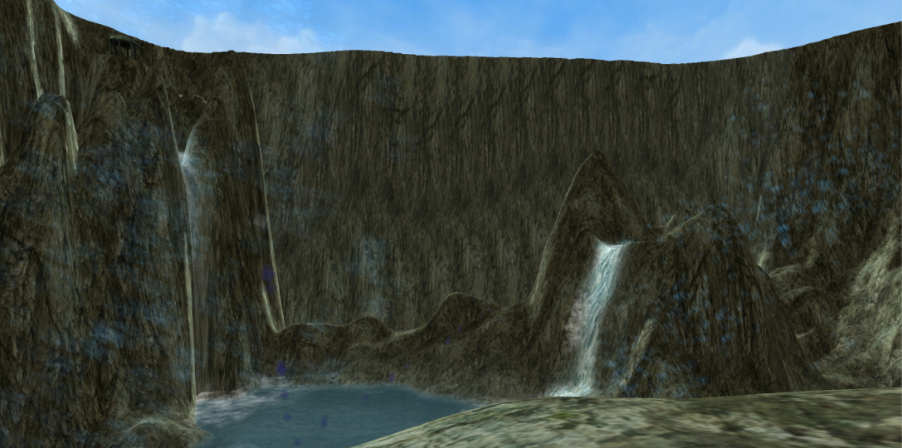

圖 1、場景1 – water land

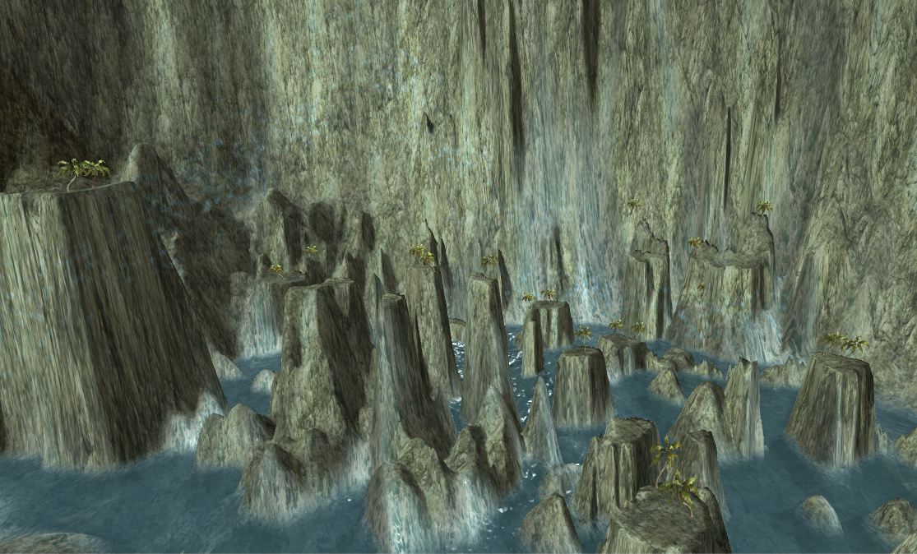

圖 2、water land讓玩家熟悉跳躍操作

場景2 – Forest 有兩種NPC族群，玩家必須觀察兩族的習性及關係來完成任務。

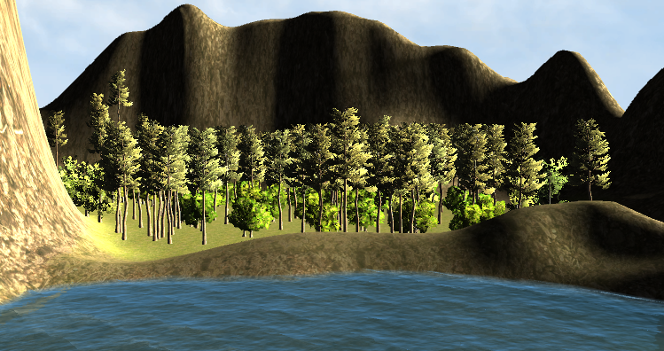

圖 3、場景2 – forest



圖 4、forest NPC skeleton 的村子

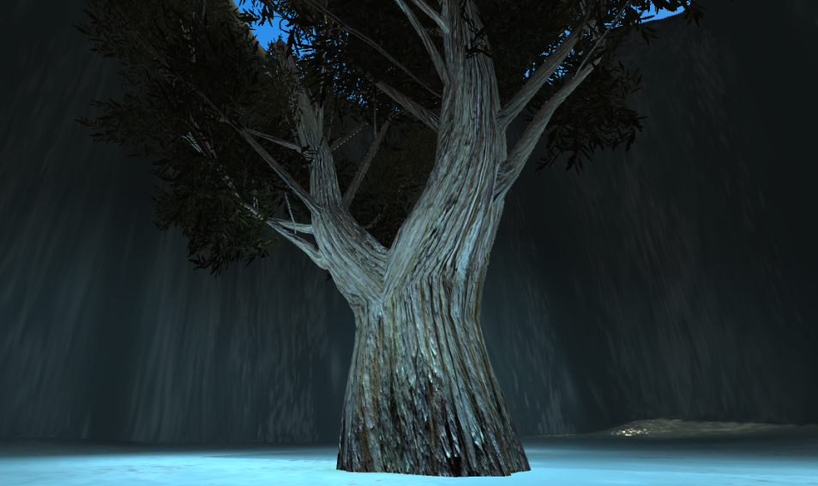

圖 5、forest NPC ice man 的聚集地

場景3 – Maze 有三隻NPC 會一直跟著玩家，適時提供一些線索。在迷宮的某些地方也會有NPC，他們做的事或說的話，可能正確也可能錯誤，都要由玩家自行判斷。

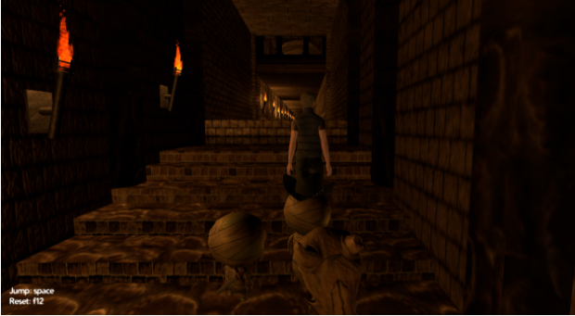

圖 6、場景3 – Maze 遊戲畫面

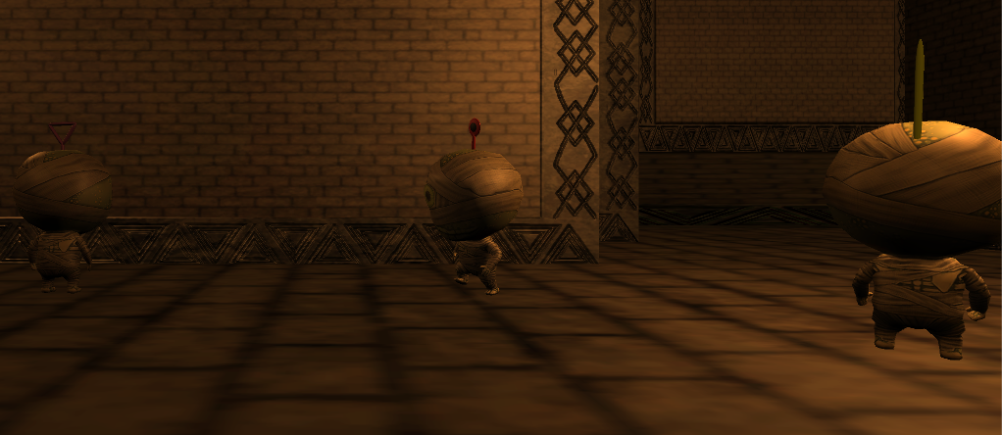

圖 7、Maze NPC

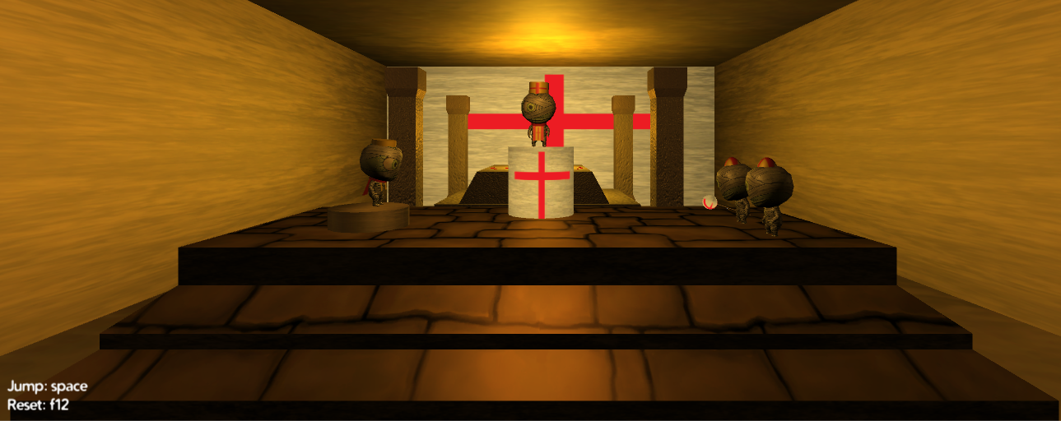

圖 8、Maze NPC

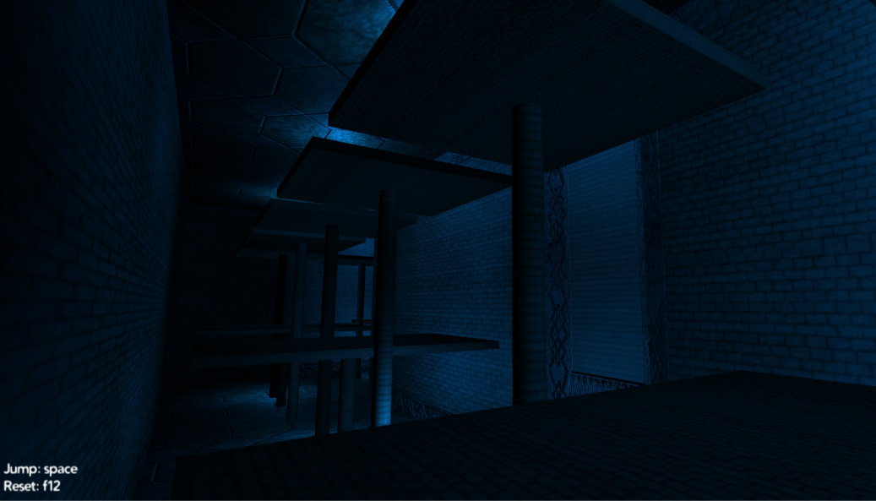

圖 9、Maze 機關

### 動畫流程

主要出現人物有主角、skeleton族群、ice man族群、拉內布族群，皆由不同animation controller 控制；迷宮內的機關、門，有些則由animation控制。

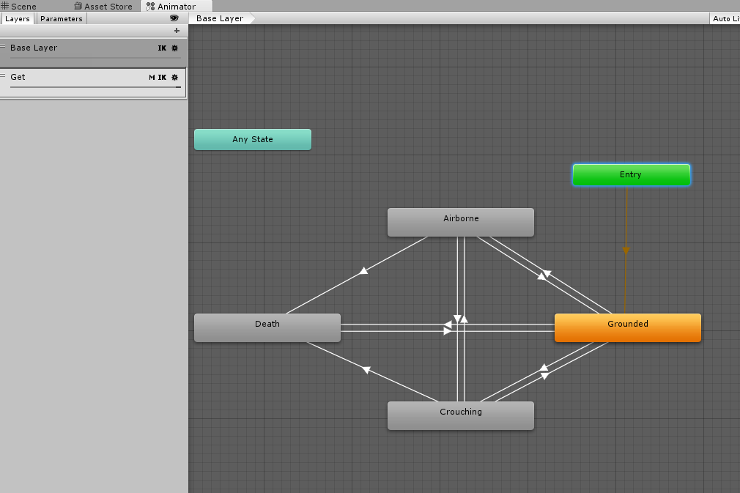

圖 10、主角Animation controller

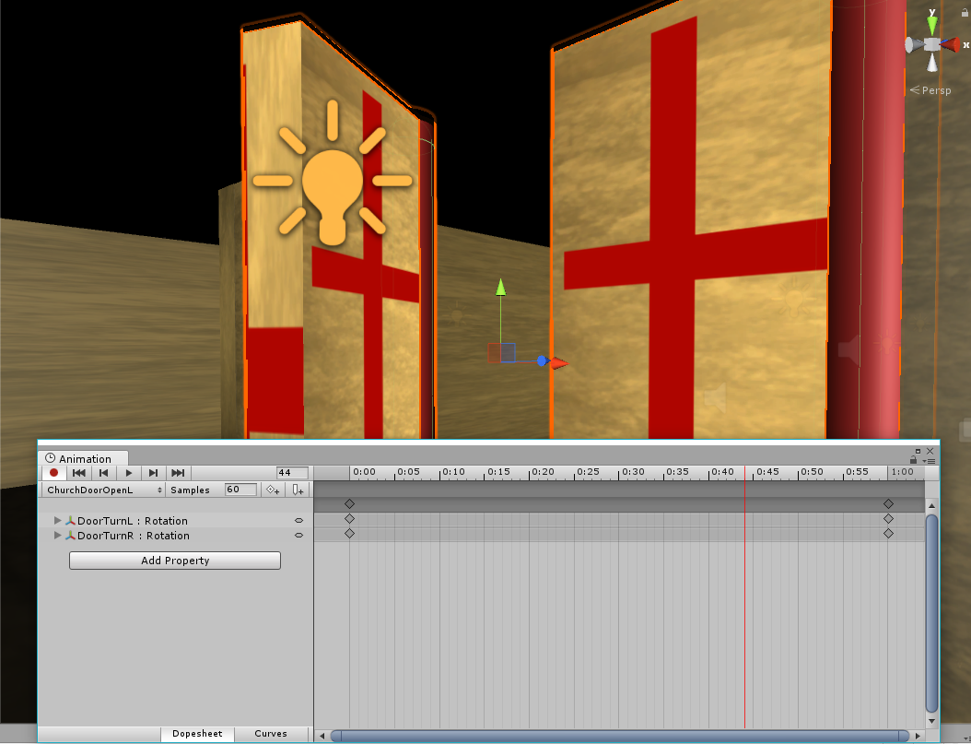

圖 11、門的Animation

### 程式設計

本專題主要由C#撰寫，一個角色會由一個至多個script控制，複合式的機關會由一個主script和多個傳遞參數的script組合而成。

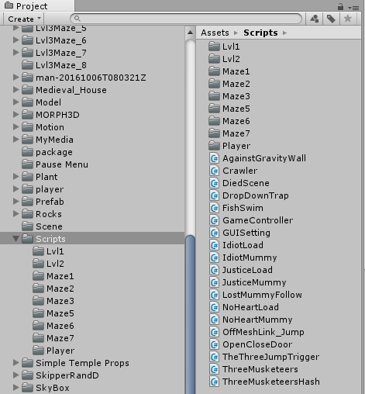

圖 12、Script 資料夾

**- 主角script**

> PlayerState

紀錄主角的狀態，也配合一些效果，例如:紀錄主角拿到的線索、改變主角視角、碰到水濺起水花、沉入水底撥放水中的音效…等。

> PlayerSceneChange

搭配每個場景放置的GameController，決定主角死亡後的重生點，以及切換成景後主角的位置、方向。

> GUISetting

控制UI字幕或按鈕的顯示位置、顏色等。

**- Forest NPC script**

> Skeleton_v3

控制Skeleton在村中遊蕩、巡邏、按照路線去取水和遇到Ice man、主角的反應。

> Golem_01

控制Ice man 行為。

**- Maze NPC script**

> ThreeMusketeers

控制著玩家的三個NPC，決定他們跟玩家、其他NPC的互動，還有他們聲音的控制。

> DaddyMummy、OneAndBoat、PoolMummy、MummyCorner、CrazyMummy、LostMummy、SoldierMummy、JudgeMummy、SuicideMummy、VictimMummy…

控制在迷宮裡的NPC。

**- 機關 script**

> WaterDragon、FlyingRock、Elevator、FloatLight、Pipslide、SlideWatFall、GarbageCarry、ArchesDoorJump、Pump、TombSlate、ZeroRoomStatus、FireOn、FiveRoom、SimpleElevator_F0、SprintUp、JoopPool、Church、SeventRoom…

控制迷宮裡的機關或場景變化。

### 介面設計

為了讓玩家能更融入遊戲，介面採簡潔設計，除了必要的提示和對話，其他皆不顯示。

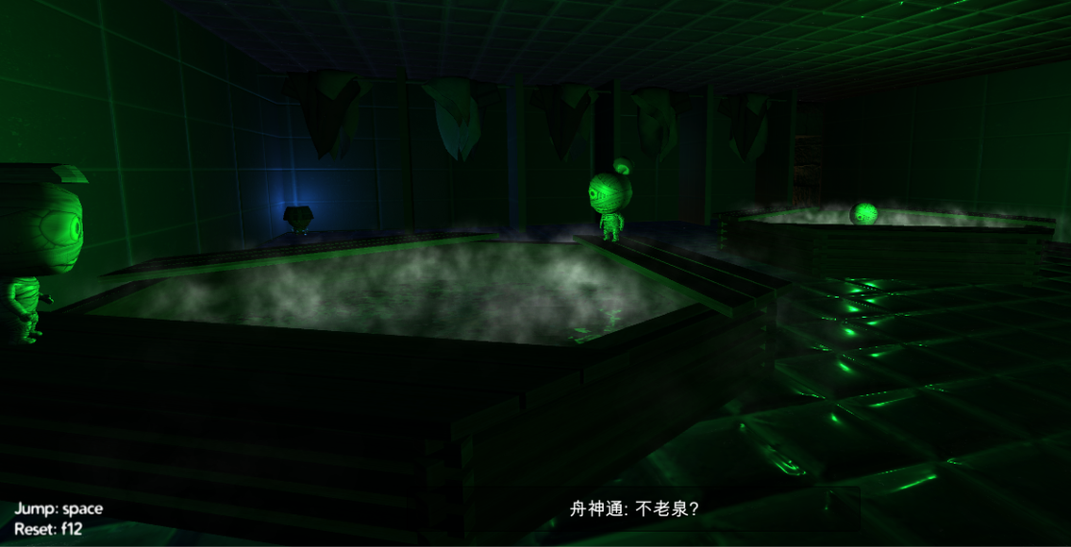

圖 13、進入劇情後的UI

## 體感遊戲

### 遊戲介紹

體感遊戲分為兩個小遊戲，分別是Running brothers 和 Magic War，兩者皆是雙人遊戲。

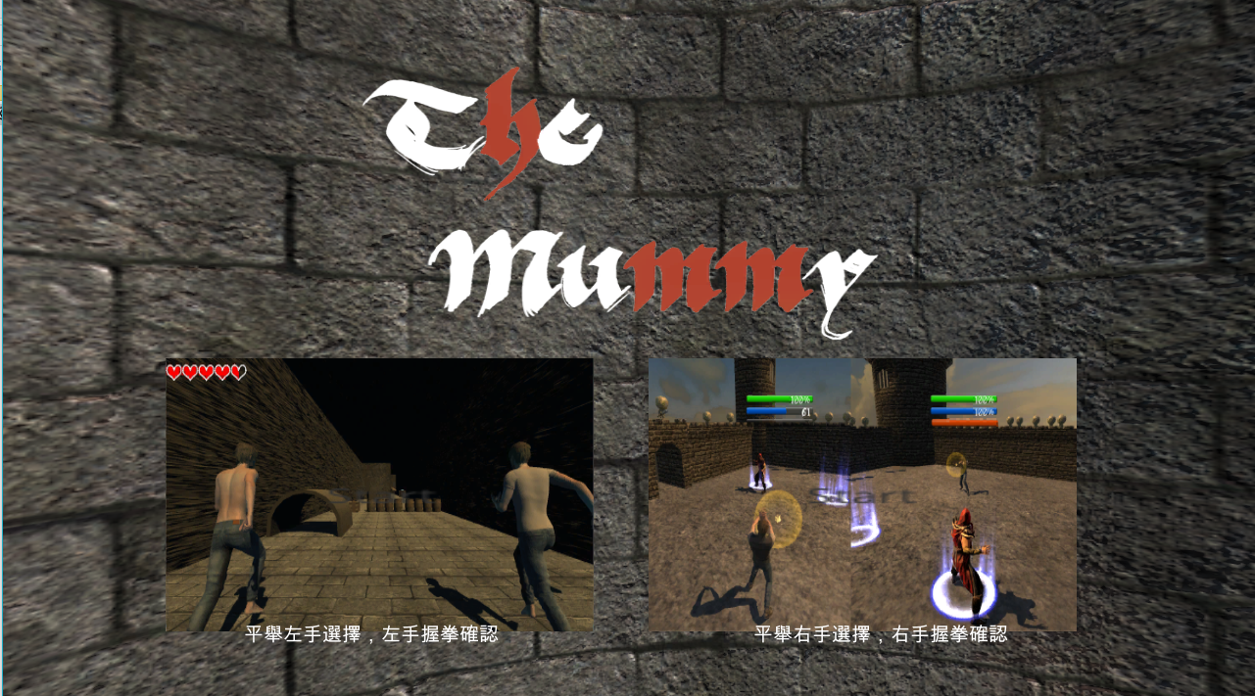

圖 14、選單

˙Running brothers

兩個玩家共同合作，利用左閃、右閃、跳和蹲下4種動作，閃避障礙物。因為強調「合作」所以血條共用。地圖採隨機產生，每次經過終點就重洗一次地圖，過的關卡越多地圖障礙物就越多。

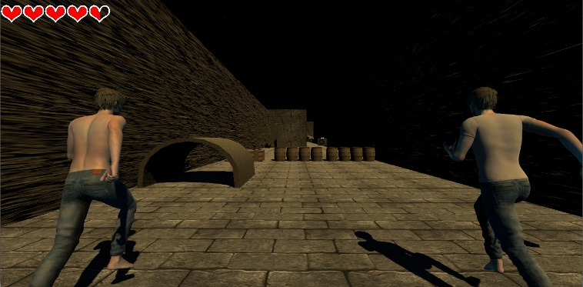

圖 15、Running brother遊戲畫面

˙Magic war

兩個玩家利用魔法對打，分別有普通攻擊、上端攻擊、下端攻擊、雷電球、龍捲風等5種攻擊手段，有一個防禦技能 – 防護罩，以及左閃、右閃的閃躲方式。

玩家有血量、魔力值、怒氣值3種值，有一人血量歸零就結束遊戲；是用普通攻擊以外所有招式都會扣不等量的魔力值，魔力值太低就無法使用招式；若攻擊成功就會增加自己的怒氣值，該值100%便可以使用龍捲風，使用後怒氣值歸零。

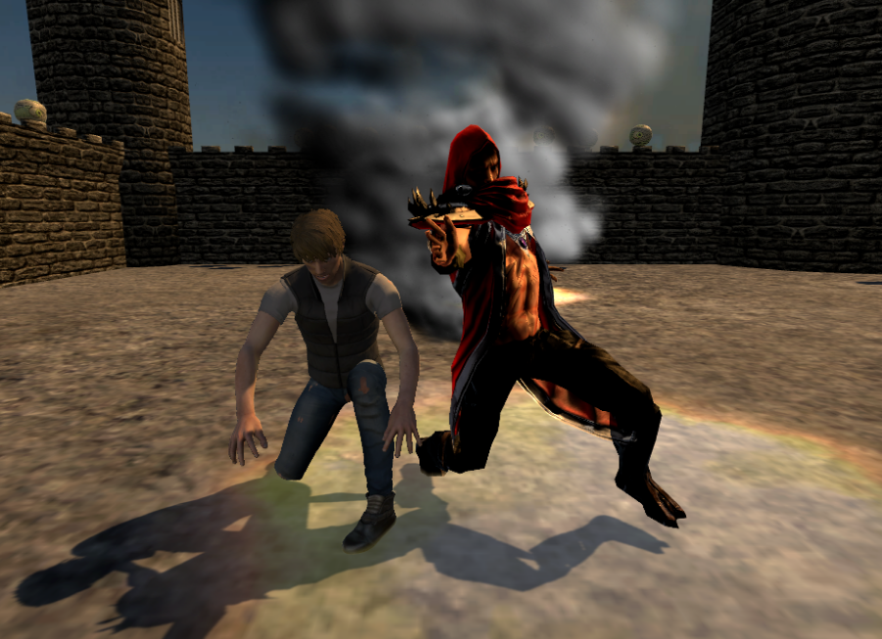

圖 16、Magic war 概念圖

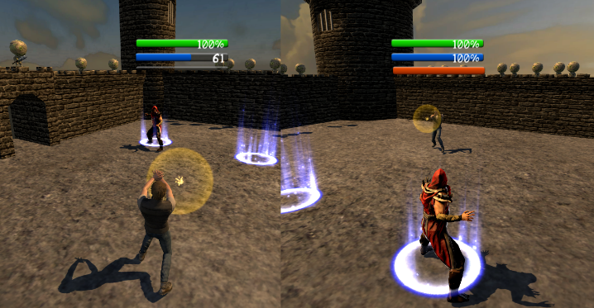

圖 17、Magic war 遊戲畫面

### 動畫流程

Running brother主要以boolean值來切換蹲、跳動畫，結束後再由判斷curve現在的值來切換回跑步狀態。

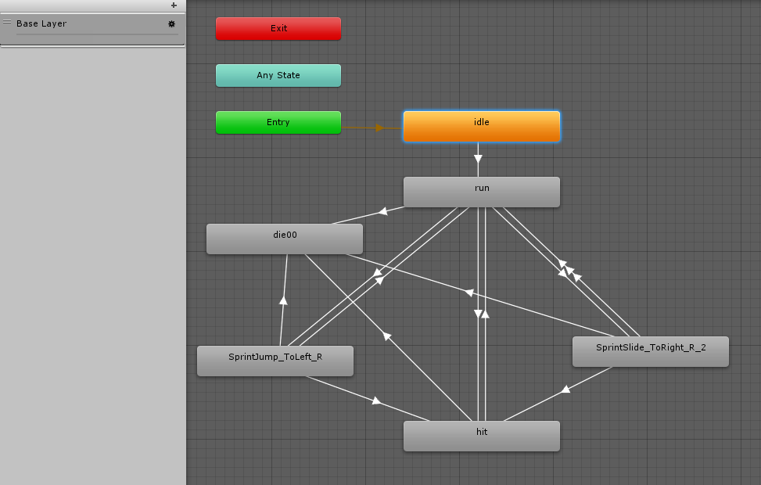

圖 18、Running brother Animation Controller

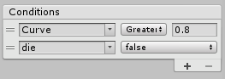

圖 19、Running brother Animation Controller Inspector

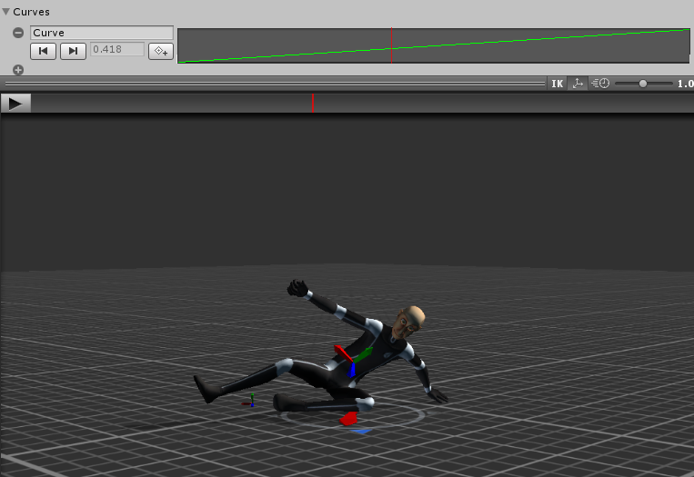

圖 20、Running brother Animation Curve

Magic war用trigger的方式切換動畫，觸發後就開始做相對應的動畫，動畫結束就跳回預備姿勢。因為要有被擊中的動畫，遊戲設定為施法時不會被打斷，所以需要不同的Avatar Mask和Layer來達成。

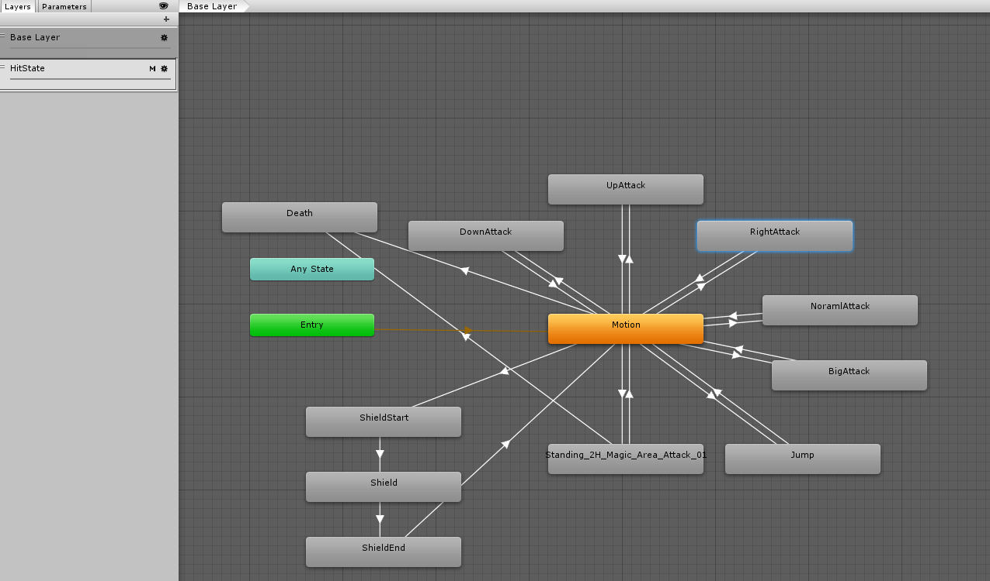

圖 21、Magic War Animation Controller

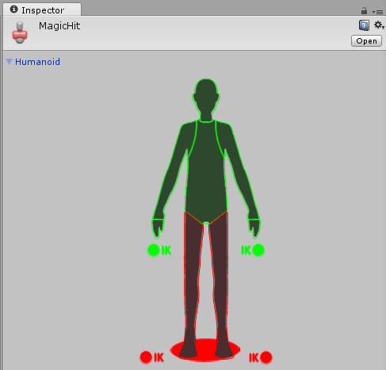

圖 22、Magic War Hit Avatar Mask

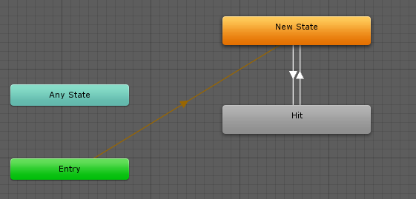

圖 23、Magic War Hit Layer

### 程式功能

- Kinect Script

> KinectPointController

尋找人體各部位的點，全部有Hip_Center、Spine、Shoulder_Left、Head、Shoulder_Center、Elbow_Left、Wrist_Left、Hand_Left、Shouder_Right、Elbow_Right、Wrist_Right、Hand_Right、Hip_Left、Knee_Left、Ankle_Left、Foot_Left、Hip_Right、Knee_Left、Ankle_Right、Foot_Right，此script還包括判斷左右有是否握拳。

本專題利用此script抓到的參數，判斷玩家做出的動作，再以相對應的script讓遊戲角色做出應做的動作。

˙Running brothers

**- 地圖Script**

> GenerateMap

隨機產生地圖，設定各種障礙物出現的位置，例如哪些障礙物可以放在同一橫排，哪些只能單獨在一橫排。

> HealPotion

碰到紅藥水的時候增加血量。

> MummySprintLeft、SlideWall

控制障礙物的動作。

˙Magic war

**- 角色控制Script**

> MagicAttack

控制角色出招的動作，以及該動作搭配的特效，還有相關的血量、魔力值、怒氣值、狀態的計算。

> Health

接收MagicAttack的狀態，計算血量及魔力值、怒氣值並顯示在介面上。

>CameraLook

控制角色移動時，Camera的位置及方向。



## 開發工具

### 程式開發工具

 Microsoft Visual Studio 2015

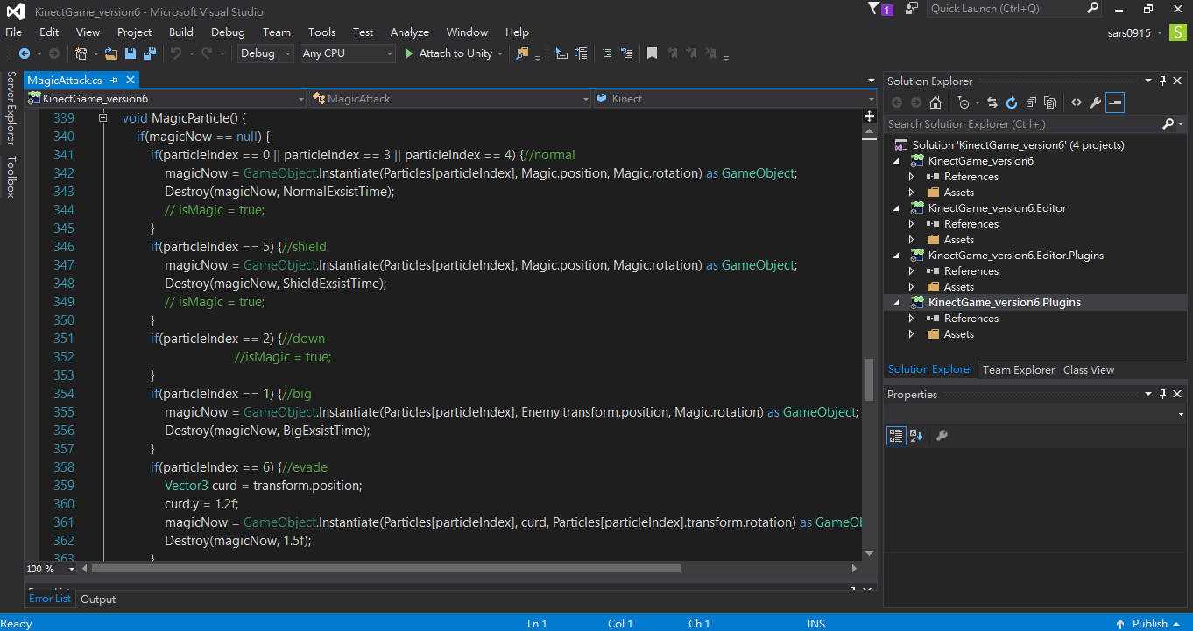

圖 24、Microsoft Visual Studio 2015

### 介面設計工具

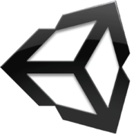

Unity

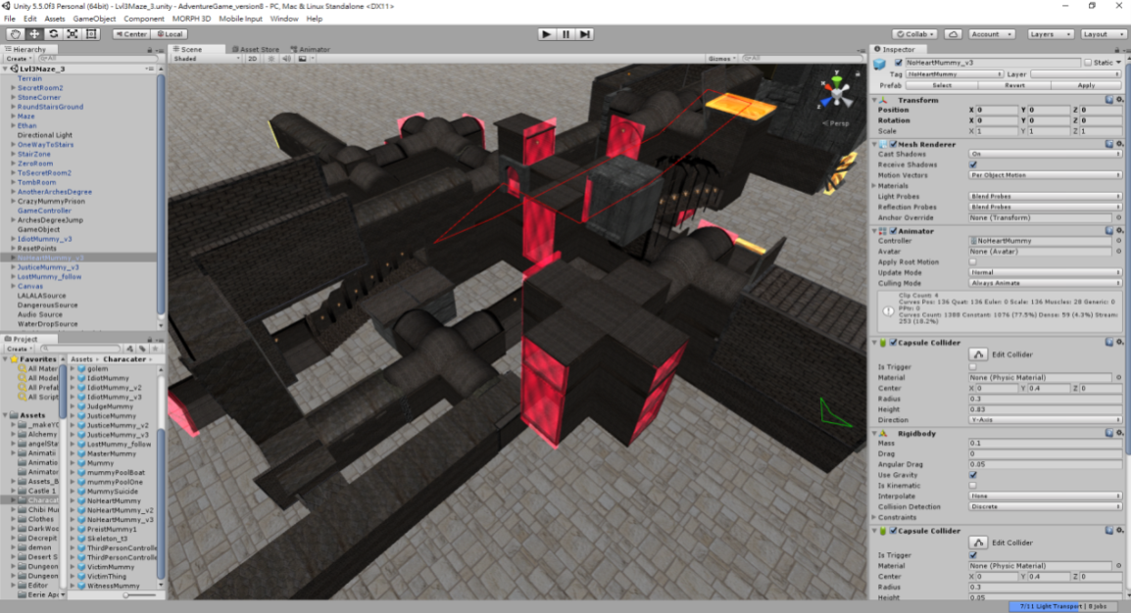

圖 25、Unity

### 專案協作工具

Slack 

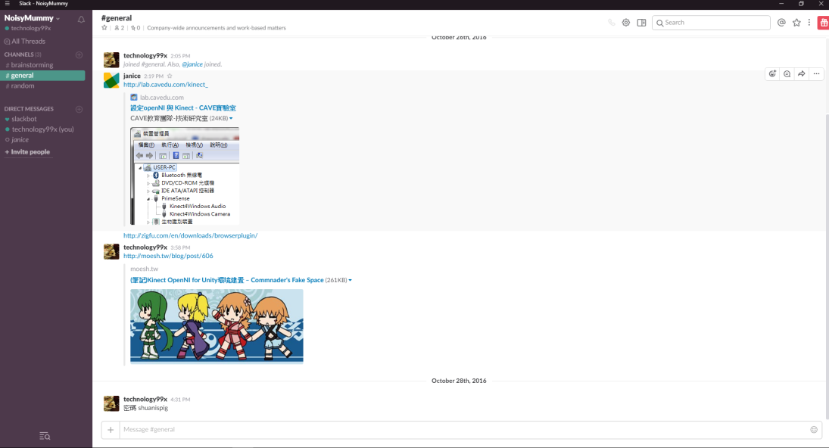

圖 26、Slack

# 實作成果



## Adventure Game

由於時間因素，此遊戲第一關、第二關只做好地形及部分NPC，尚未加入遊戲系統，因此開始畫面直接跳到第三關的迷宮。

下列圖片是從數個迷宮場景裡挑出來幾個。

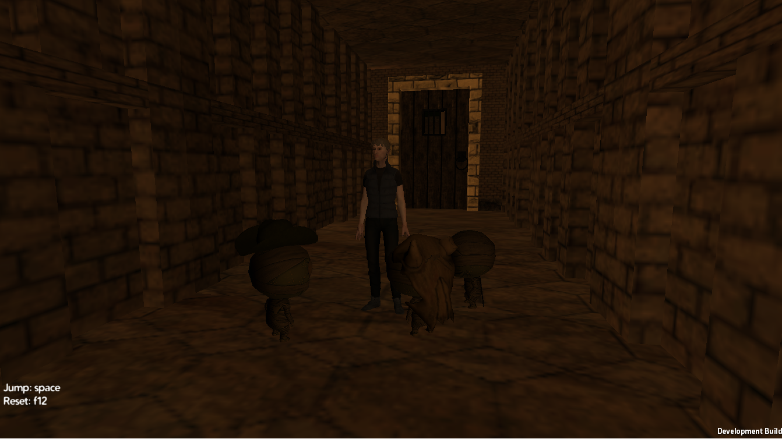

圖 27、迷宮遊戲開始畫面

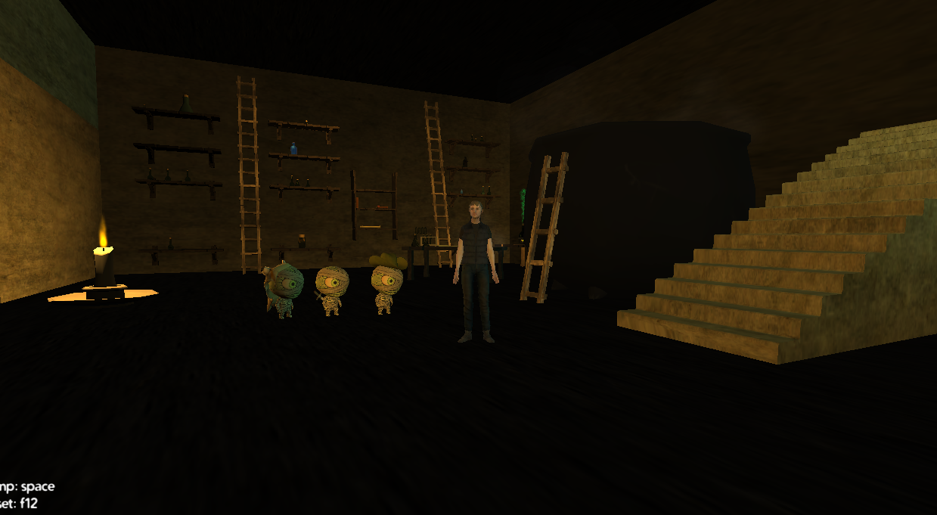

圖 28、迷宮煉金室場景

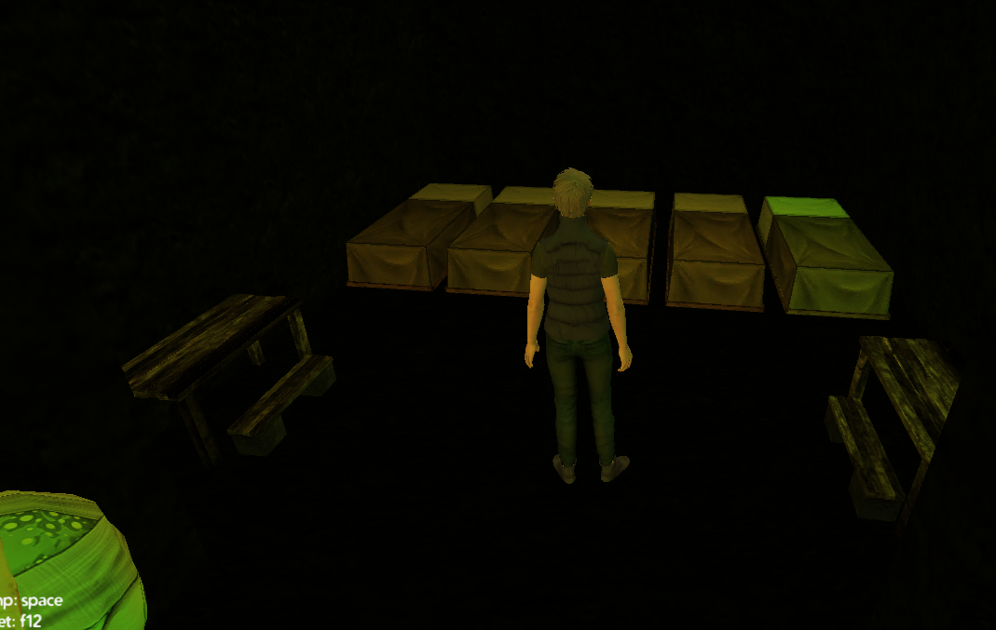

圖 29、迷宮拉內布房間場景

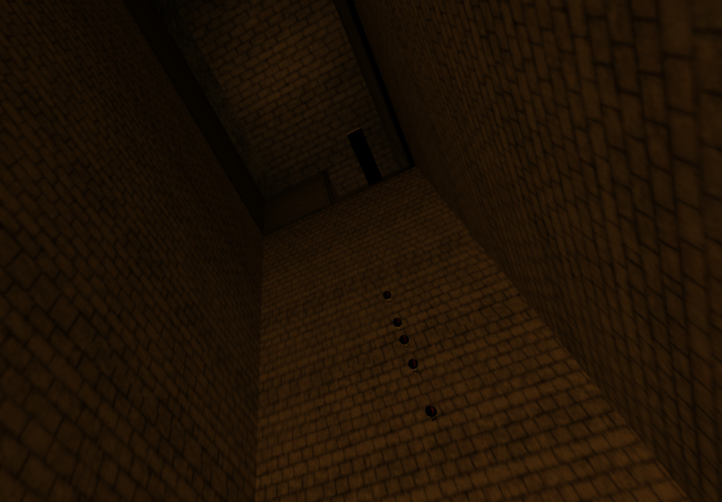

圖 30、迷宮跳水台場景

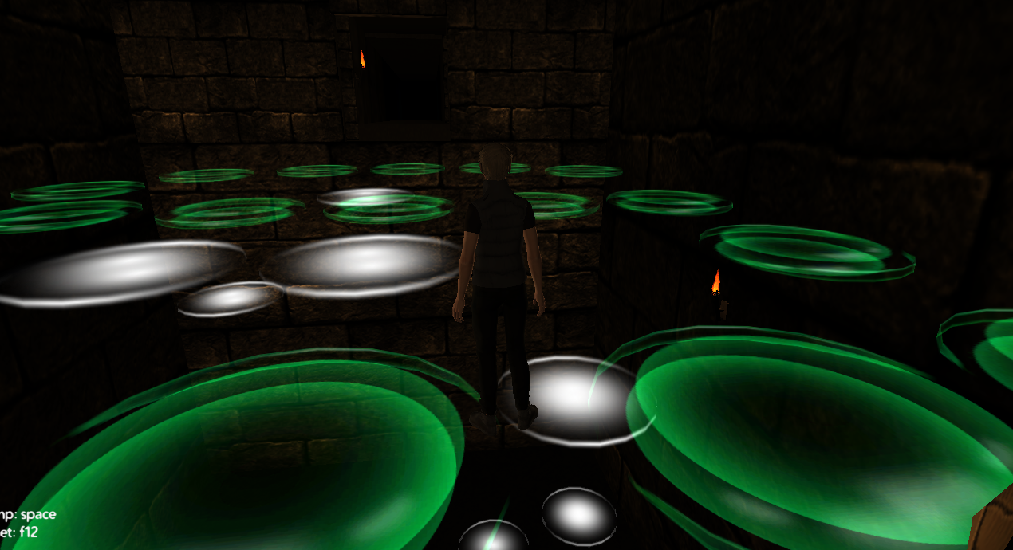

圖 31、迷宮機關場景

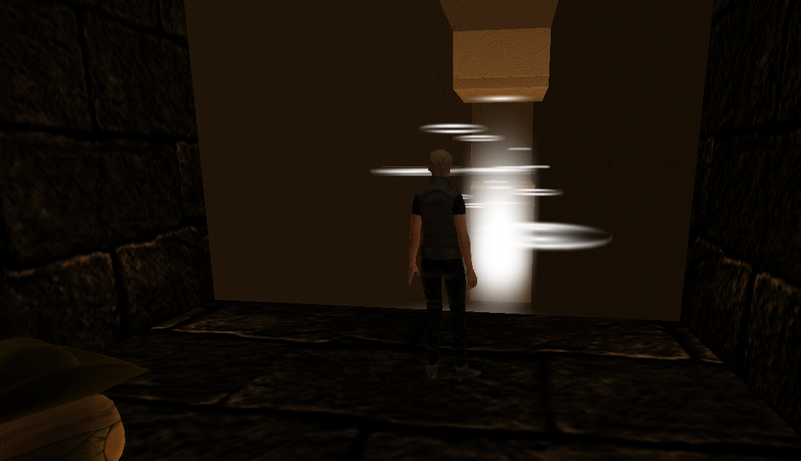

圖 32、迷宮關卡場景



圖 33、迷宮死亡介面

## 體感遊戲

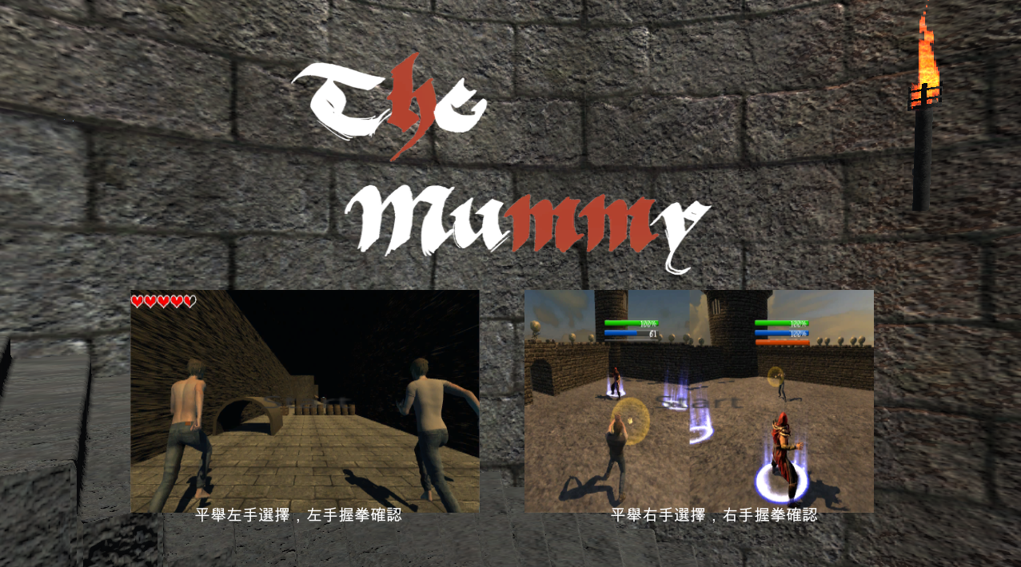

圖 34、選單畫面

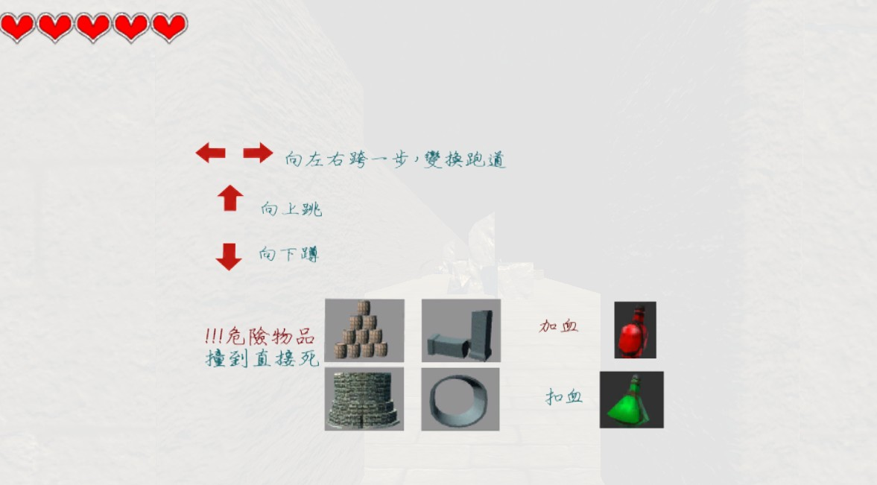

圖 35、Running Brothers教學



圖 36、Running Brothers遊戲畫面

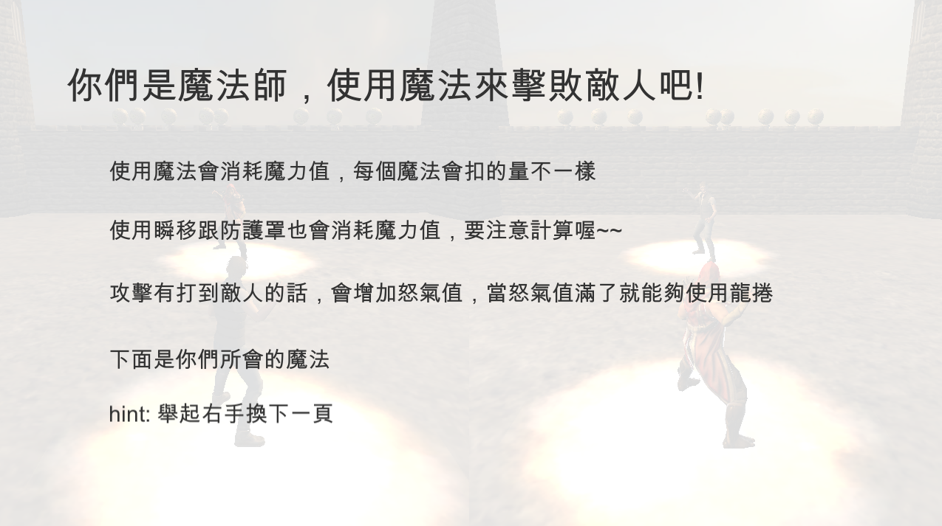

圖 37、Magic War教學1

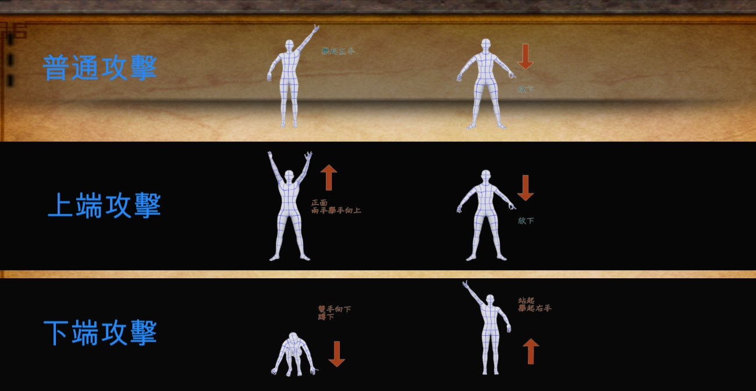

圖 38、Magic War教學2

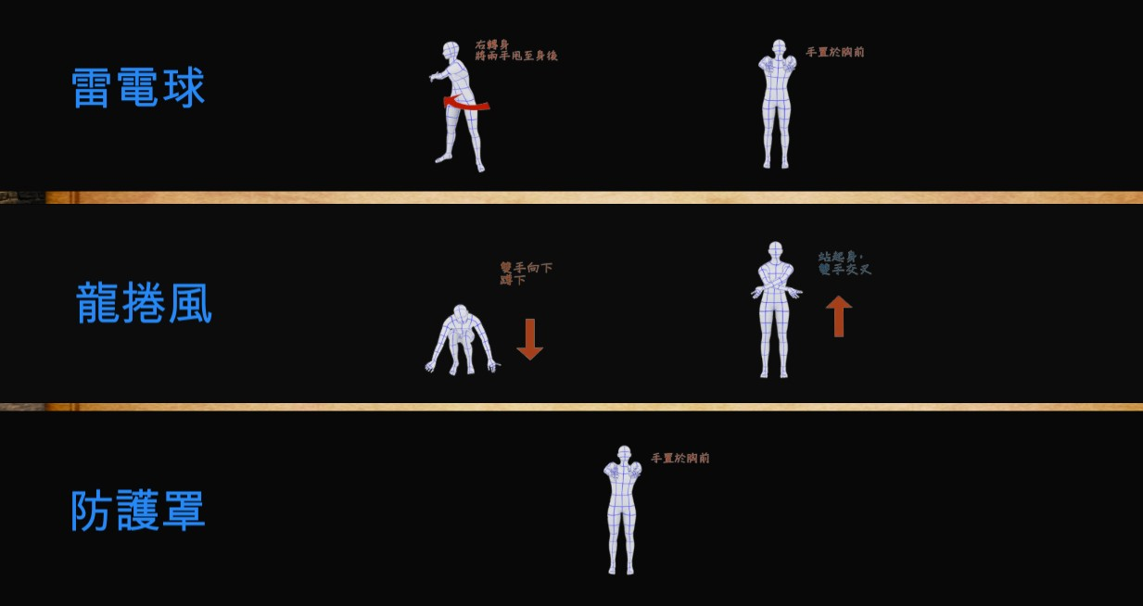

圖 39、Magic War教學3



圖 40、Magic War 遊戲畫面

## 專題海報

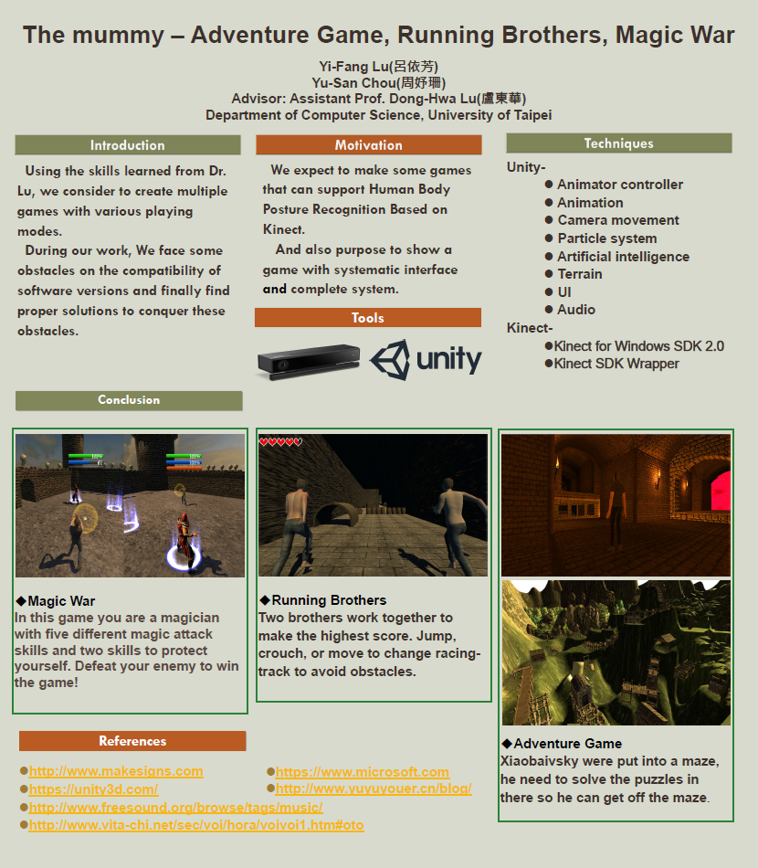

圖 41、發表海報

# 結論

我認為做出一個遊戲並不難，做出一個好遊戲才是真的挑戰。在整個遊戲製作的過程必須吹毛求疵，在設計遊戲時就要想好我們想要玩家有怎麼樣的感受，我們想傳達什麼。越來越多硬體設備推出，像是Kinect等，可以讓玩家有更身歷其境的體驗，透過本專題的研究，我發現我們還有很長一段路要走，可以做得更好更完整。未來期許能將AI設計的靈活生動，讓人覺得遊戲裡的腳色都是活的，而不是一個套路循環。讓AI有自己的生活，再由玩家去探索他們的世界，我覺得這樣才能有更好的遊戲體驗。

# 參考文獻

http://www.makesigns.com

https://unity3d.com/

http://www.freesound.org/browse/tags/music/

http://www.vita-chi.net/sec/voi/hora/voivoi1.htm#oto

https://www.microsoft.com

http://www.yuyuyouer.cn/blog/